
UNIVERSIDAD PRIVADA DE TACNA
FACULTAD DE INGENIERÍA
Escuela Profesional de Ingeniería de Sistemas
Proyecto Sistema Inteligente Generador de Datos Sintéticos
Curso: Base de Datos II
Docente: Patrick Cuadros
Integrantes:
Mariela Ramos Loza (Información no proporcionada)
Marymar Calloticona (Información no proporcionada)

Tacna - Perú
2026

Sistema Inteligente Generador de Datos Sintéticos
Documento de Especificación de Requerimientos de Software
Versión 1.0

Versión | Hecha por | Revisada por | Aprobada por | Fecha | Motivo
1.0 | MRL / MCC | MRL / MCC | Equipo del proyecto | 04/07/2026 | Versión inicial del FD03 basada en repositorio, FD01 y FD02 aprobados

ÍNDICE GENERAL
INTRODUCCIÓN
Generalidades de la empresa
Nombre de la Empresa
Visión
Misión
Organigrama de la Empresa
Visionamiento de la Empresa
Descripción del Problema
Objetivos de Negocios
Objetivos de Diseño
Alcance del proyecto
Viabilidad del Sistema
Información obtenida del Levantamiento de Información
Análisis de Procesos
Diagrama del Proceso Actual – Diagrama de actividades
Diagrama del Proceso Propuesto – Diagrama de actividades Inicial
Especificación de Requerimientos de Software
Cuadro de Requerimientos funcionales Inicial
Cuadro de Requerimientos No funcionales
Cuadro de Requerimientos funcionales Final
Reglas de Negocio
Fase de Desarrollo
Perfiles de Usuario
Modelo Conceptual
Diagrama de Casos de Uso
Especificación de Casos de Uso
Modelo Lógico
CONCLUSIONES
RECOMENDACIONES
BIBLIOGRAFIA
WEBGRAFIA

INTRODUCCIÓN
El presente documento constituye la Especificación de Requerimientos de Software (SRS) del Sistema Inteligente Generador de Datos Sintéticos. Su finalidad es describir, organizar y validar los requisitos funcionales, no funcionales, reglas de negocio, perfiles de usuario, procesos y modelos derivados del repositorio del proyecto, manteniendo coherencia con el FD01 - Informe de Factibilidad y el FD02 - Informe de Visión aprobados previamente.
El sistema surge ante la necesidad de automatizar la preparación de datos de prueba para bases de datos relacionales y NoSQL. La revisión del repositorio evidencia una plataforma compuesta por backend FastAPI, frontend Next.js, base interna SQLite, conectores de bases de datos externas, generación mediante Faker, integración opcional con Gemini, parser SQL, panel administrativo, comentarios, bot de Telegram y extensión de Visual Studio Code. Por ello, los requisitos descritos en este documento se limitan a las funcionalidades encontradas en el código fuente, configuraciones, modelos, rutas API y documentación del repositorio.
Cuando un dato no se encuentra en el repositorio ni en los documentos aprobados, se declara expresamente como información no encontrada. No se incluyen módulos de facturación, pasarela de pagos, planes SaaS implementados, administración multiempresa ni funcionalidades comerciales no evidenciadas en el código.
Generalidades de la empresa
Nombre de la Empresa
Información no encontrada en el repositorio. El repositorio no identifica una empresa propietaria o cliente específico. Para efectos académicos, el producto se documenta como un proyecto del curso Base de Datos II desarrollado por el equipo conformado por Mariela Ramos Loza y Marymar Calloticona.
Visión
Consolidar una herramienta académica y técnica que facilite la generación de datos sintéticos coherentes para bases de datos de prueba, reduciendo el esfuerzo manual de estudiantes, desarrolladores y equipos de validación al preparar ambientes de desarrollo o QA.
Misión
Proporcionar una plataforma web capaz de analizar estructuras de bases de datos, generar registros sintéticos, exportarlos en formatos reutilizables e insertarlos en motores externos, empleando tecnologías accesibles y una arquitectura modular evidenciada en el repositorio.
Organigrama de la Empresa
Información no encontrada en el repositorio. Debido a que no existe una empresa cliente documentada, se presenta una organización funcional del proyecto académico y del sistema.
Nivel | Responsable / Rol | Responsabilidad identificada
1 | Docente del curso | Evaluación académica del proyecto, revisión de documentación y validación de cumplimiento.
2 | Equipo desarrollador full stack | Análisis, implementación, pruebas, documentación y despliegue del sistema.
3 | Superadmin del sistema | Administración de usuarios, sesiones, logs, estadísticas y comentarios.
4 | Usuario técnico | Uso de la plataforma para conectar bases de datos, analizar esquemas, generar, exportar o insertar datos sintéticos.

Visionamiento de la Empresa
Descripción del Problema
En proyectos de bases de datos, aplicaciones web y validación de software, la creación manual de datos de prueba requiere revisar nombres de tablas, columnas, tipos de datos, llaves primarias, llaves foráneas, restricciones de unicidad y formatos esperados. Este proceso suele ser repetitivo y propenso a errores, especialmente cuando se necesitan muchos registros o cuando existen dependencias entre tablas.
El repositorio demuestra que el sistema intenta resolver este problema mediante un flujo que permite conectar una base de datos externa, analizar su esquema, configurar la cantidad de registros por tabla, generar datos sintéticos, exportarlos o insertarlos directamente. Además, se incluye un parser de SQL para analizar scripts CREATE TABLE cuando no se dispone de conexión directa a un motor.
Objetivos de Negocios
- Reducir el tiempo dedicado a crear datos de prueba de forma manual para proyectos académicos y de desarrollo.
- Disminuir la exposición de datos reales en ambientes de prueba mediante el uso de datos sintéticos.
- Facilitar la preparación de bases de datos para demostraciones, laboratorios, pruebas funcionales y validación de consultas.
- Establecer una base técnica que permita evolucionar a un producto SaaS por planes empresariales, aunque dicha funcionalidad comercial no está implementada en el repositorio.
- Mejorar la productividad del equipo al centralizar conexión, análisis, generación, exportación e inserción en una misma solución web.
Objetivos de Diseño
- Diseñar una aplicación web cliente-servidor compuesta por frontend Next.js y backend FastAPI.
- Mantener separación modular entre autenticación, administración, conectores, generadores, parser SQL, modelos y configuración.
- Permitir conexión con motores MySQL, PostgreSQL, SQL Server, MongoDB, Cassandra y Neo4j mediante conectores específicos.
- Implementar generación sintética con Faker y soporte opcional de Gemini cuando exista API Key.
- Proteger credenciales de conexiones guardadas mediante cifrado Fernet y controlar sesiones mediante JWT.
- Exportar datos en formatos SQL, CSV y JSON para reutilización en distintos escenarios de prueba.
Alcance del proyecto
El alcance funcional identificado en el repositorio comprende autenticación, administración, conexión a bases externas, análisis de esquema, parser SQL, generación, exportación, inserción directa, comentarios, bot de Telegram y extensión de Visual Studio Code. No se documentan funcionalidades no implementadas, tales como cobro de planes, facturación electrónica, gestión multiempresa, pasarela de pagos, aplicaciones móviles nativas o analítica comercial avanzada.
Módulo | Incluido en alcance | Sustento funcional
Autenticación | Sí | Registro, login, OAuth callback, logout y perfil mediante auth_router.py.
Administración | Sí | Usuarios, sesiones, estadísticas, logs y comentarios mediante admin_router.py.
Conexiones externas | Sí | Prueba, análisis, guardado, listado, eliminación e inserción mediante connector_router.py.
Generación de datos | Sí | Vista previa, exportación e integración con DataGenerator y exporters.py.
Parser SQL | Sí | Análisis de scripts SQL mediante parser_router.py y sql_parser.py.
Bot Telegram | Sí, complementario | Carpeta telegram-bot con código TypeScript.
Extensión VS Code | Sí, complementario | Carpeta data-generator-vscode con package.json y código fuente.
Planes de pago SaaS | No | Información no encontrada en el repositorio como funcionalidad implementada.
Pasarela de pagos | No | Información no encontrada en el repositorio.

Viabilidad del Sistema
El FD01 aprobado confirma la viabilidad técnica, económica, operativa, legal, social y ambiental del proyecto. La inversión inicial corregida es S/. 6.068,00, con egresos operativos anuales estimados de S/. 916,00, relación Beneficio/Costo de 1,54, VAN de S/. 4.486,20 y TIR de 48,65%. Estos valores respaldan la continuidad del desarrollo académico y sirven como referencia para priorizar requisitos en el presente SRS.
Dimensión | Conclusión resumida
Técnica | Viable para prototipo académico y despliegue en VPS; requiere corregir observaciones de seguridad y dependencias.
Económica | Viable bajo el enfoque de ahorro de horas de trabajo, usando costos corregidos del FD01.
Operativa | Viable para usuarios técnicos con conocimientos básicos de bases de datos.
Legal | Viable si se mantiene como generador de datos sintéticos y se protegen credenciales y sesiones.
Social | Aporta a estudiantes, desarrolladores y testers al reducir trabajo repetitivo.
Ambiental | Impacto directo bajo por tratarse de software.

Información obtenida del Levantamiento de Información
El levantamiento de información se realizó mediante revisión del repositorio completo del proyecto, incluyendo código fuente backend, frontend, modelos, rutas API, conectores, generadores, parser SQL, archivos de configuración, documentación existente, bot de Telegram, extensión de Visual Studio Code y documentos FD01 y FD02 aprobados.
Fuente revisada | Información obtenida
main.py | Configuración de FastAPI, CORS, routers y prefijo /api/v1.
backend/api/ | Rutas de autenticación, administración, conexión, parser, generación y comentarios.
backend/models/ | Modelos de datos internos, schemas Pydantic, validaciones y enumeraciones.
backend/connectors/ | Motores de base de datos soportados y fábrica de conectores.
backend/generators/ | Generación con Faker, integración opcional de Gemini, exportadores y multiplicación híbrida.
frontend/src/ | Interfaz de login, registro, dashboard, conexión, generación, admin y landing con comentarios.
telegram-bot/ | Componente complementario para interacción vía Telegram.
data-generator-vscode/ | Componente complementario de extensión para Visual Studio Code.
DESPLIEGUE_VPS.md | Guía de despliegue en VPS con Nginx, PM2, Python y Node.js.

Análisis de Procesos
Diagrama del Proceso Actual – Diagrama de actividades
El proceso actual representa la forma manual de preparar datos de prueba: revisar esquemas, escribir registros, corregir errores de integridad y repetir el ciclo hasta que la base permita ejecutar pruebas. Este proceso no corresponde a un módulo del sistema, sino a la situación problemática que el producto busca optimizar.
Figura 1. Diagrama del proceso actual de generación manual de datos de prueba.
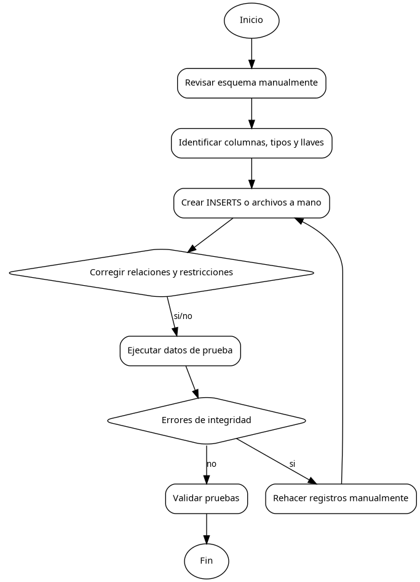
Diagrama del Proceso Propuesto – Diagrama de actividades Inicial
El proceso propuesto se basa en el flujo implementado: autenticación del usuario, conexión o análisis de script, extracción de esquema, configuración de tablas, generación con Gemini o Faker, vista previa, exportación e inserción directa en base externa cuando el usuario lo decide.
Figura 2. Diagrama del proceso propuesto por el sistema generador de datos sintéticos.
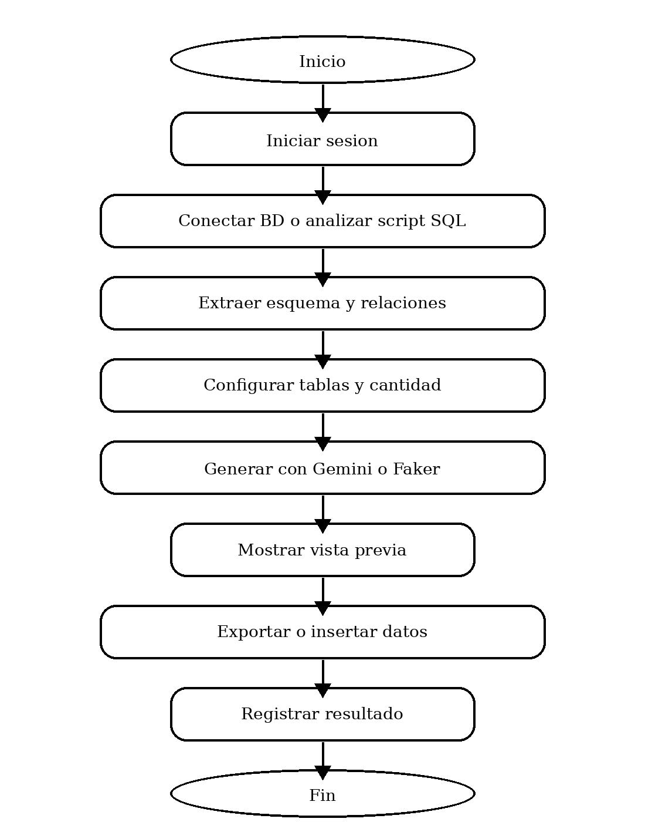

Especificación de Requerimientos de Software
Cuadro de Requerimientos funcionales Inicial
El cuadro inicial organiza las capacidades funcionales identificadas en el repositorio. Cada requerimiento se vincula con módulos o rutas reales existentes.
Código | Requerimiento Funcional | Descripción / Alcance
RF-AUT-01 | Registrar usuario | El sistema debe permitir el registro de nuevos usuarios mediante nombre, apellido, correo y contraseña, validando correo único y fortaleza mínima de contraseña.
RF-AUT-02 | Autenticar por credenciales | El sistema debe permitir el inicio de sesión mediante correo y contraseña, verificando credenciales y estado activo del usuario.
RF-AUT-03 | Autenticar mediante OAuth Google | El sistema debe recibir desde el frontend el callback OAuth y crear o reutilizar un usuario autenticado por proveedor, evidenciado principalmente para Google en la interfaz.
RF-AUT-04 | Gestionar sesión y perfil | El sistema debe crear token JWT, registrar sesión, invalidar sesiones previas, permitir cierre de sesión y consultar datos del usuario autenticado.
RF-CON-05 | Probar conexión externa | El sistema debe probar credenciales y disponibilidad de una base de datos externa antes de analizar su estructura.
RF-CON-06 | Analizar esquema externo | El sistema debe extraer tablas, columnas, tipos, llaves primarias, unicidad y relaciones de una base de datos externa conectada.
RF-CON-07 | Guardar conexiones exitosas | El sistema debe guardar conexiones exitosas asociadas al usuario, evitando duplicados y cifrando la contraseña de la base externa.
RF-CON-08 | Listar y eliminar conexiones guardadas | El sistema debe permitir que cada usuario consulte y elimine sus conexiones guardadas.
RF-SQL-09 | Analizar script SQL | El sistema debe analizar scripts con sentencias CREATE TABLE para construir un esquema utilizable sin conectarse a una base externa.
RF-GEN-10 | Configurar generación por tabla | El sistema debe permitir seleccionar tablas y definir la cantidad de registros a generar por cada tabla.
RF-GEN-11 | Generar vista previa | El sistema debe generar una vista previa limitada de registros sintéticos antes de exportar o insertar datos.
RF-GEN-12 | Exportar datos generados | El sistema debe exportar datos sintéticos en formato SQL, CSV o JSON, generando un archivo temporal descargable.
RF-GEN-13 | Descargar archivo generado | El sistema debe permitir descargar el archivo generado usando un identificador temporal de archivo.
RF-INS-14 | Insertar datos en base externa | El sistema debe generar e insertar datos directamente en la base externa indicada, registrando totales procesados, insertados y errores.
RF-ADM-15 | Gestionar usuarios desde panel administrativo | El superadmin debe consultar usuarios, sesiones activas y datos de acceso desde endpoints administrativos.
RF-ADM-16 | Bloquear o activar usuarios | El superadmin debe cambiar el estado activo de usuarios registrados.
RF-ADM-17 | Cerrar sesiones de usuarios | El superadmin debe invalidar sesiones activas de usuarios cuando sea necesario.
RF-ADM-18 | Consultar métricas y logs | El superadmin debe visualizar estadísticas generales, logins, motores usados y logs del sistema.
RF-COM-19 | Gestionar comentarios | El sistema debe permitir consultar, registrar, editar y eliminar comentarios con calificación opcional.
RF-EXT-20 | Interacción desde bot Telegram | El repositorio incluye un bot que permite interactuar con funcionalidades del generador desde Telegram como componente complementario.
RF-EXT-21 | Extensión para Visual Studio Code | El repositorio incluye una extensión VS Code para apoyar el uso del generador desde el entorno de desarrollo.

Cuadro de Requerimientos No funcionales
Código RNF | Sub Característica de Calidad | Especificación Técnica del Requerimiento
RNF-SEG-01 | Seguridad - contraseña | La contraseña de registro debe tener mínimo 8 caracteres, al menos una mayúscula y al menos un número, según validadores Pydantic.
RNF-SEG-02 | Seguridad - hash | Las contraseñas de usuarios deben almacenarse mediante hash, no en texto plano, según backend/auth/password.py.
RNF-SEG-03 | Seguridad - sesiones JWT | Las sesiones deben usar token JWT con expiración y registro de IP, invalidando sesiones previas del mismo usuario.
RNF-SEG-04 | Seguridad - cifrado de conexiones | Las contraseñas de bases externas guardadas deben cifrarse mediante Fernet antes de persistirse.
RNF-SEG-05 | Control de acceso | Las rutas administrativas deben requerir rol superadmin mediante dependencias de autorización.
RNF-SEG-06 | Privacidad | El sistema debe generar datos sintéticos y evitar depender de datos reales de producción para ambientes de prueba.
RNF-PER-07 | Límite de generación | La cantidad de registros por tabla debe aceptar valores entre 1 y 100000, según TableGenerationConfig.
RNF-PER-08 | Límite de vista previa | La vista previa debe aceptar entre 1 y 100 filas para evitar respuestas excesivas en la interfaz.
RNF-DISP-09 | Continuidad funcional | Si Gemini no está configurado, el sistema debe poder operar con Faker como alternativa de generación.
RNF-INT-10 | Interoperabilidad | El sistema debe soportar conectores para MySQL, PostgreSQL, SQL Server, MongoDB, Cassandra y Neo4j según los archivos del repositorio.
RNF-MANT-11 | Mantenibilidad | El código debe mantenerse organizado en routers, modelos, generadores, conectores, parsers y configuración.
RNF-OBS-12 | Auditabilidad | El sistema debe registrar acciones relevantes como registro, login, errores, generación y administración en la tabla de logs.
RNF-PORT-13 | Portabilidad de despliegue | El sistema debe poder ejecutarse en entorno local y VPS con backend Python, frontend Node.js, Nginx y PM2, según guía del repositorio.
RNF-USAB-14 | Usabilidad técnica | La interfaz debe permitir al usuario seleccionar motor, llenar credenciales, cargar conexiones previas y configurar tablas desde el navegador.
RNF-CONF-15 | Configurabilidad | Secretos, CORS, JWT, OAuth y Gemini deben configurarse mediante variables de entorno o archivo .env, no mediante valores fijos.

Cuadro de Requerimientos funcionales Final
El cuadro final prioriza los requerimientos que deben considerarse obligatorios para una entrega académica coherente con el código actual. Los componentes complementarios se mantienen como requisitos secundarios porque existen en el repositorio, pero su validación completa puede requerir pruebas adicionales.
Código | Nombre del Requerimiento | Prioridad | Evidencia | Descripción Actualizada
RF-AUT-01 | Registrar usuario | Alta | Backend / Frontend | El sistema debe permitir el registro de nuevos usuarios mediante nombre, apellido, correo y contraseña, validando correo único y fortaleza mínima de contraseña.
RF-AUT-02 | Autenticar por credenciales | Alta | Backend / Frontend | El sistema debe permitir el inicio de sesión mediante correo y contraseña, verificando credenciales y estado activo del usuario.
RF-AUT-03 | Autenticar mediante OAuth Google | Alta | Backend / Frontend | El sistema debe recibir desde el frontend el callback OAuth y crear o reutilizar un usuario autenticado por proveedor, evidenciado principalmente para Google en la interfaz.
RF-AUT-04 | Gestionar sesión y perfil | Alta | Backend / Frontend | El sistema debe crear token JWT, registrar sesión, invalidar sesiones previas, permitir cierre de sesión y consultar datos del usuario autenticado.
RF-CON-05 | Probar conexión externa | Alta | Backend / Frontend | El sistema debe probar credenciales y disponibilidad de una base de datos externa antes de analizar su estructura.
RF-CON-06 | Analizar esquema externo | Alta | Backend / Frontend | El sistema debe extraer tablas, columnas, tipos, llaves primarias, unicidad y relaciones de una base de datos externa conectada.
RF-CON-07 | Guardar conexiones exitosas | Alta | Backend / Frontend | El sistema debe guardar conexiones exitosas asociadas al usuario, evitando duplicados y cifrando la contraseña de la base externa.
RF-CON-08 | Listar y eliminar conexiones guardadas | Alta | Backend / Frontend | El sistema debe permitir que cada usuario consulte y elimine sus conexiones guardadas.
RF-SQL-09 | Analizar script SQL | Alta | Backend / Frontend | El sistema debe analizar scripts con sentencias CREATE TABLE para construir un esquema utilizable sin conectarse a una base externa.
RF-GEN-10 | Configurar generación por tabla | Alta | Backend / Frontend | El sistema debe permitir seleccionar tablas y definir la cantidad de registros a generar por cada tabla.
RF-GEN-11 | Generar vista previa | Alta | Backend / Frontend | El sistema debe generar una vista previa limitada de registros sintéticos antes de exportar o insertar datos.
RF-GEN-12 | Exportar datos generados | Alta | Backend / Frontend | El sistema debe exportar datos sintéticos en formato SQL, CSV o JSON, generando un archivo temporal descargable.
RF-GEN-13 | Descargar archivo generado | Alta | Backend / Frontend | El sistema debe permitir descargar el archivo generado usando un identificador temporal de archivo.
RF-INS-14 | Insertar datos en base externa | Alta | Backend / Frontend | El sistema debe generar e insertar datos directamente en la base externa indicada, registrando totales procesados, insertados y errores.
RF-ADM-15 | Gestionar usuarios desde panel administrativo | Alta | Backend / Frontend | El superadmin debe consultar usuarios, sesiones activas y datos de acceso desde endpoints administrativos.
RF-ADM-16 | Bloquear o activar usuarios | Alta | Backend / Frontend | El superadmin debe cambiar el estado activo de usuarios registrados.
RF-ADM-17 | Cerrar sesiones de usuarios | Alta | Backend / Frontend | El superadmin debe invalidar sesiones activas de usuarios cuando sea necesario.
RF-ADM-18 | Consultar métricas y logs | Alta | Backend / Frontend | El superadmin debe visualizar estadísticas generales, logins, motores usados y logs del sistema.
RF-COM-19 | Gestionar comentarios | Alta | Backend / Frontend | El sistema debe permitir consultar, registrar, editar y eliminar comentarios con calificación opcional.
RF-EXT-20 | Interacción desde bot Telegram | Media | Componente complementario del repositorio | El repositorio incluye un bot que permite interactuar con funcionalidades del generador desde Telegram como componente complementario.
RF-EXT-21 | Extensión para Visual Studio Code | Media | Componente complementario del repositorio | El repositorio incluye una extensión VS Code para apoyar el uso del generador desde el entorno de desarrollo.

Reglas de Negocio
ID | Regla de Negocio
RN-01 | El correo electrónico de un usuario debe ser único dentro del sistema.
RN-02 | La contraseña de registro debe cumplir mínimo de longitud, mayúscula y número.
RN-03 | Un usuario inactivo no puede iniciar sesión y debe contactar al administrador.
RN-04 | Al iniciar sesión, las sesiones previas activas del mismo usuario se invalidan.
RN-05 | Todo usuario creado por registro tradicional recibe el rol usuario por defecto.
RN-06 | Las funciones administrativas solo pueden ser ejecutadas por usuarios con rol superadmin.
RN-07 | El motor de base de datos puede seleccionarse manualmente o inferirse por puerto cuando no se proporciona motor.
RN-08 | Una conexión exitosa puede guardarse solo asociada al usuario autenticado.
RN-09 | La contraseña de una conexión guardada debe persistirse cifrada y solo devolverse descifrada al dueño de la conexión.
RN-10 | La generación se ejecuta únicamente para tablas seleccionadas por el usuario.
RN-11 | Cada configuración de tabla debe solicitar entre 1 y 100000 registros.
RN-12 | La vista previa no debe exceder 100 filas por solicitud.
RN-13 | La exportación solo admite los formatos sql, csv y json.
RN-14 | La inserción directa debe devolver cantidad de tablas procesadas, registros insertados, errores y logs.
RN-15 | Los comentarios deben tener contenido entre 1 y 500 caracteres y calificación opcional entre 1 y 5.
RN-16 | Las conexiones eliminadas deben pertenecer al usuario solicitante.
RN-17 | El sistema debe usar Faker como mecanismo de continuidad cuando Gemini no esté instalado o no tenga API Key.
RN-18 | Los archivos generados deben guardarse temporalmente usando identificadores UUID.

Fase de Desarrollo
Perfiles de Usuario
Perfil | Descripción | Permisos Principales
Usuario técnico / Desarrollador | Persona que requiere generar datos de prueba para bases de datos o scripts SQL. | Registrarse, iniciar sesión, conectar bases externas, analizar esquemas, configurar tablas, generar vista previa, exportar, insertar datos y gestionar sus conexiones.
Superadmin | Responsable de supervisar la operación interna del sistema. | Consultar usuarios, sesiones, estadísticas, logs, comentarios, bloquear usuarios y cerrar sesiones.
Docente / Evaluador | Interesado académico que valida el cumplimiento de requerimientos del proyecto. | Revisar documentación, evidencias funcionales, trazabilidad entre código y requisitos.
Equipo desarrollador | Integrantes responsables de construcción y mantenimiento. | Modificar backend, frontend, conectores, generadores, bot, extensión y documentación.

Modelo Conceptual
El modelo conceptual representa las entidades y conceptos principales que se identifican en los modelos internos y schemas del sistema. No representa todas las tablas de bases externas del usuario, ya que estas son dinámicas y dependen del motor conectado o del script SQL analizado.
Figura 3. Modelo conceptual del Sistema Inteligente Generador de Datos Sintéticos.
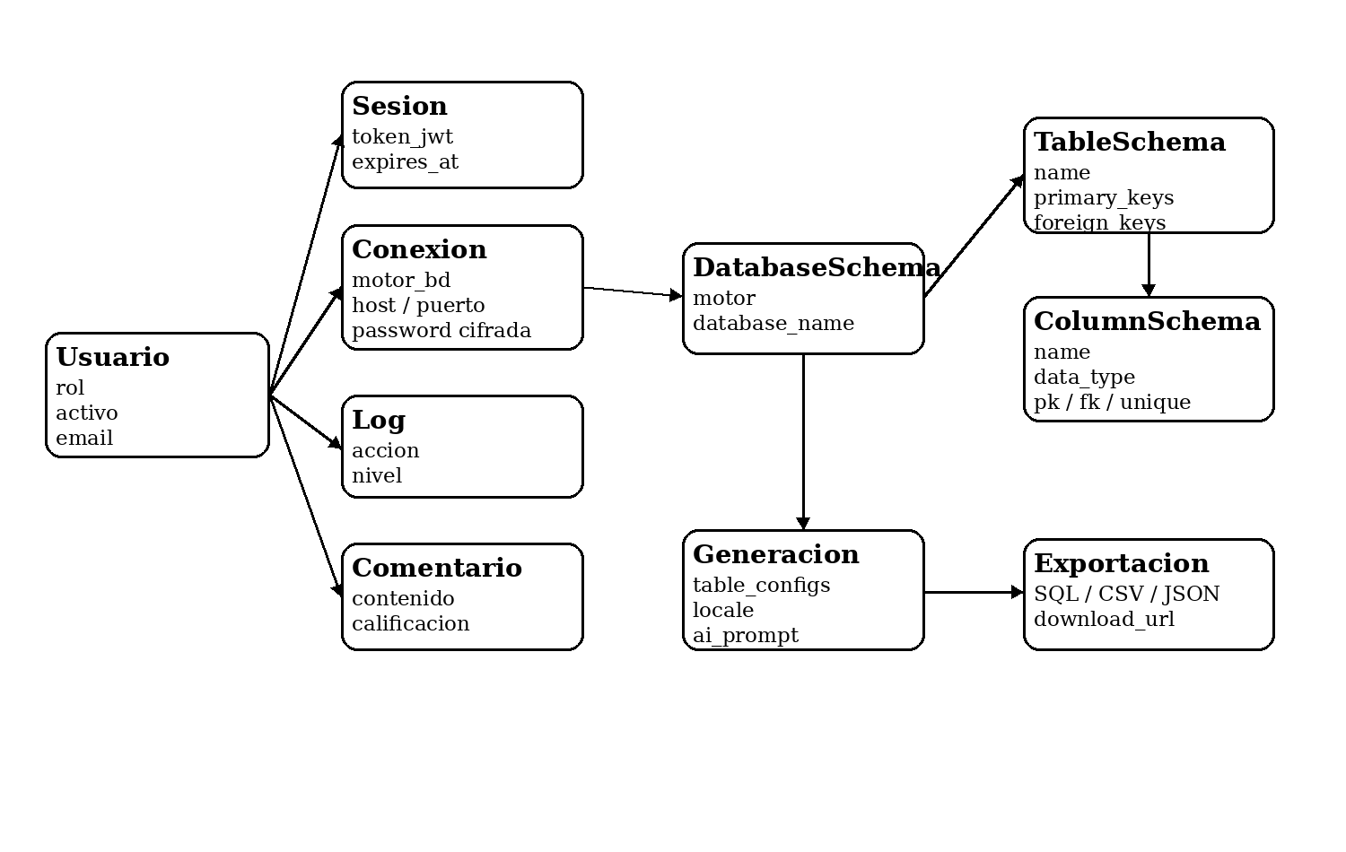

Diagrama de Casos de Uso
El diagrama de casos de uso resume la interacción entre el usuario técnico, el superadmin, las bases de datos externas y la integración opcional con Gemini. Los casos se derivan directamente de las rutas API, vistas frontend y componentes complementarios encontrados en el repositorio.
Figura 4. Diagrama de casos de uso del sistema.
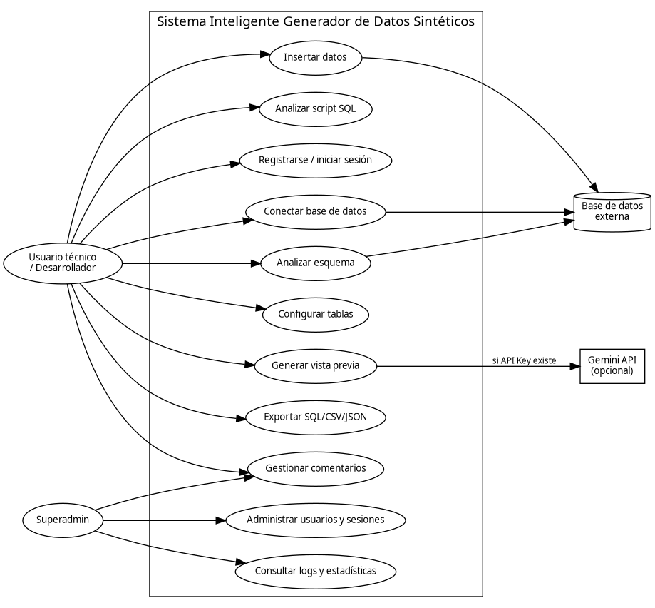
Especificación de Casos de Uso
Código | Caso de Uso | Actor Principal | Descripción
UC-AUT-01 | Registrarse e iniciar sesión | Usuario técnico | Permite crear cuenta, iniciar sesión por correo/contraseña o usar OAuth Google desde el frontend.
UC-CON-02 | Probar y analizar conexión | Usuario técnico | Permite verificar credenciales de base externa, extraer esquema y guardar la conexión si es exitosa.
UC-SQL-03 | Analizar script SQL | Usuario técnico | Permite cargar contenido SQL y convertir sentencias CREATE TABLE en un esquema interno del sistema.
UC-GEN-04 | Configurar generación | Usuario técnico | Permite seleccionar tablas, cantidades, idioma locale y prompt opcional de IA.
UC-GEN-05 | Generar vista previa | Usuario técnico | Permite producir filas de muestra antes de exportar o insertar datos.
UC-EXP-06 | Exportar datos | Usuario técnico | Permite generar archivos SQL, CSV o JSON y obtener URL de descarga.
UC-INS-07 | Insertar datos generados | Usuario técnico | Permite insertar datos en la base externa y recibir resumen de inserción y errores.
UC-ADM-08 | Administrar usuarios | Superadmin | Permite listar usuarios, bloquear o activar cuentas y cerrar sesiones.
UC-ADM-09 | Consultar métricas y logs | Superadmin | Permite revisar estadísticas generales, logins, motores usados y registros de auditoría.
UC-COM-10 | Gestionar comentarios | Usuario técnico / Superadmin | Permite registrar, editar, consultar y eliminar comentarios; el superadmin puede moderarlos desde administración.

UC-AUT-01: Registrarse e iniciar sesión
Campo | Descripción
Código | UC-AUT-01
Nombre | Registrarse e iniciar sesión
Actores | Usuario técnico
Precondiciones | El usuario no se encuentra autenticado.
Flujo principal | El sistema registra la cuenta o valida credenciales, crea sesión JWT y redirige al entorno de uso.
Flujos alternos / excepciones | Correo ya registrado, contraseña débil, credenciales inválidas o usuario inactivo.
Postcondición | La acción queda registrada o reflejada en la respuesta del sistema según corresponda.
Figura 5. Diagrama de secuencia del caso de uso UC-AUT-01: Registrarse e iniciar sesión.
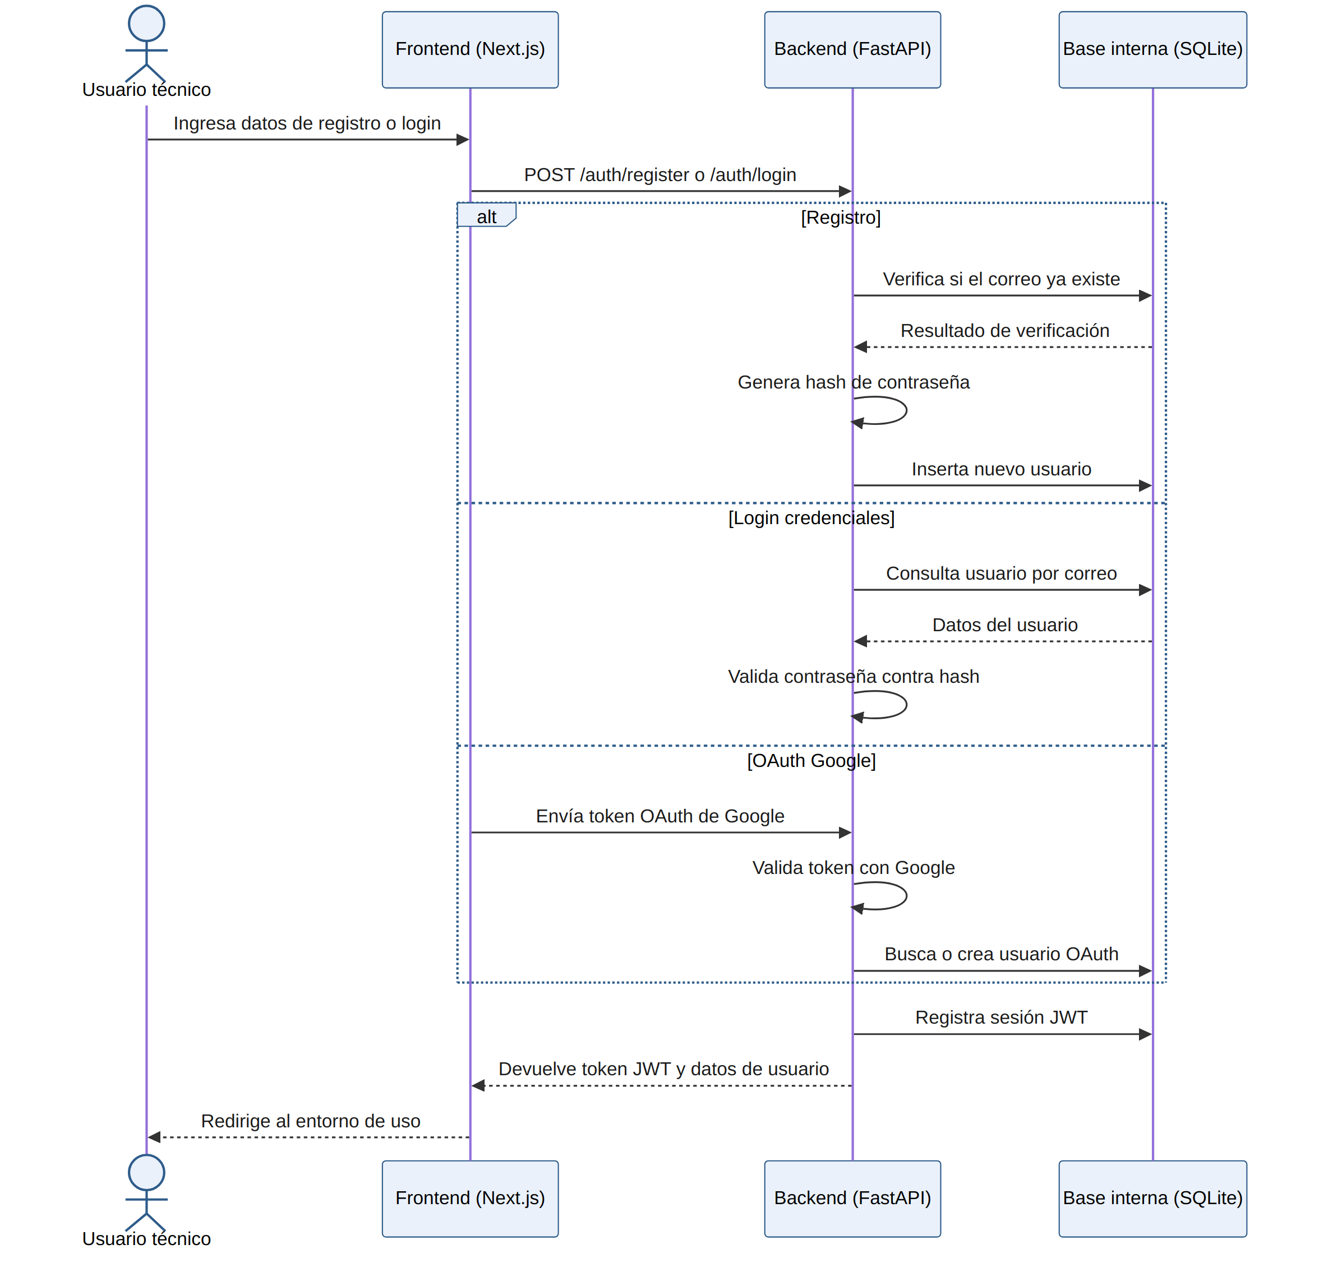

UC-CON-02: Probar y analizar conexión
Campo | Descripción
Código | UC-CON-02
Nombre | Probar y analizar conexión
Actores | Usuario técnico
Precondiciones | Usuario autenticado y datos de conexión disponibles.
Flujo principal | El sistema verifica conexión, extrae esquema, analiza tablas y guarda la conexión exitosa cifrando la contraseña.
Flujos alternos / excepciones | Credenciales inválidas, motor incorrecto, puerto bloqueado o permisos insuficientes.
Postcondición | La acción queda registrada o reflejada en la respuesta del sistema según corresponda.
Figura 6. Diagrama de secuencia del caso de uso UC-CON-02: Probar y analizar conexión.
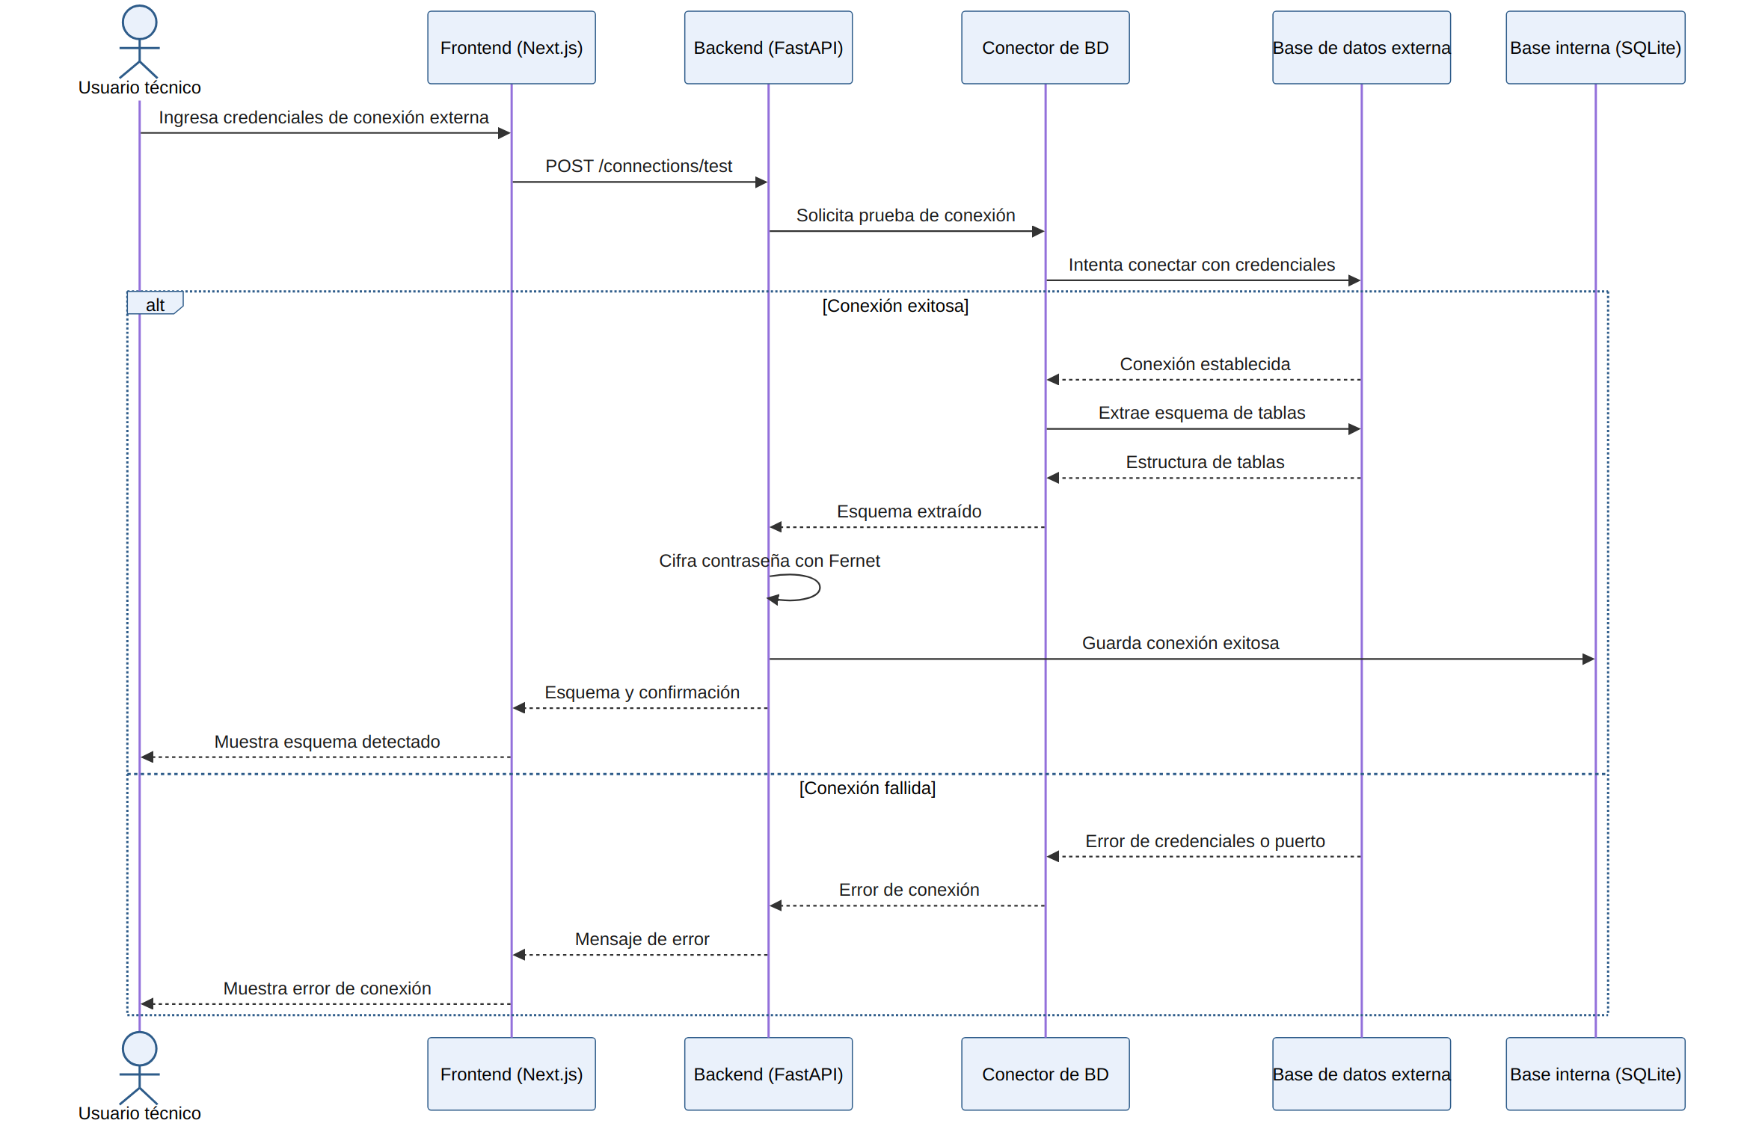

UC-SQL-03: Analizar script SQL
Campo | Descripción
Código | UC-SQL-03
Nombre | Analizar script SQL
Actores | Usuario técnico
Precondiciones | Usuario autenticado y script SQL disponible.
Flujo principal | El sistema procesa sentencias CREATE TABLE y devuelve un esquema utilizable para generación.
Flujos alternos / excepciones | Script inválido, sintaxis no soportada o tablas sin estructura detectable.
Postcondición | La acción queda registrada o reflejada en la respuesta del sistema según corresponda.
Figura 7. Diagrama de secuencia del caso de uso UC-SQL-03: Analizar script SQL.
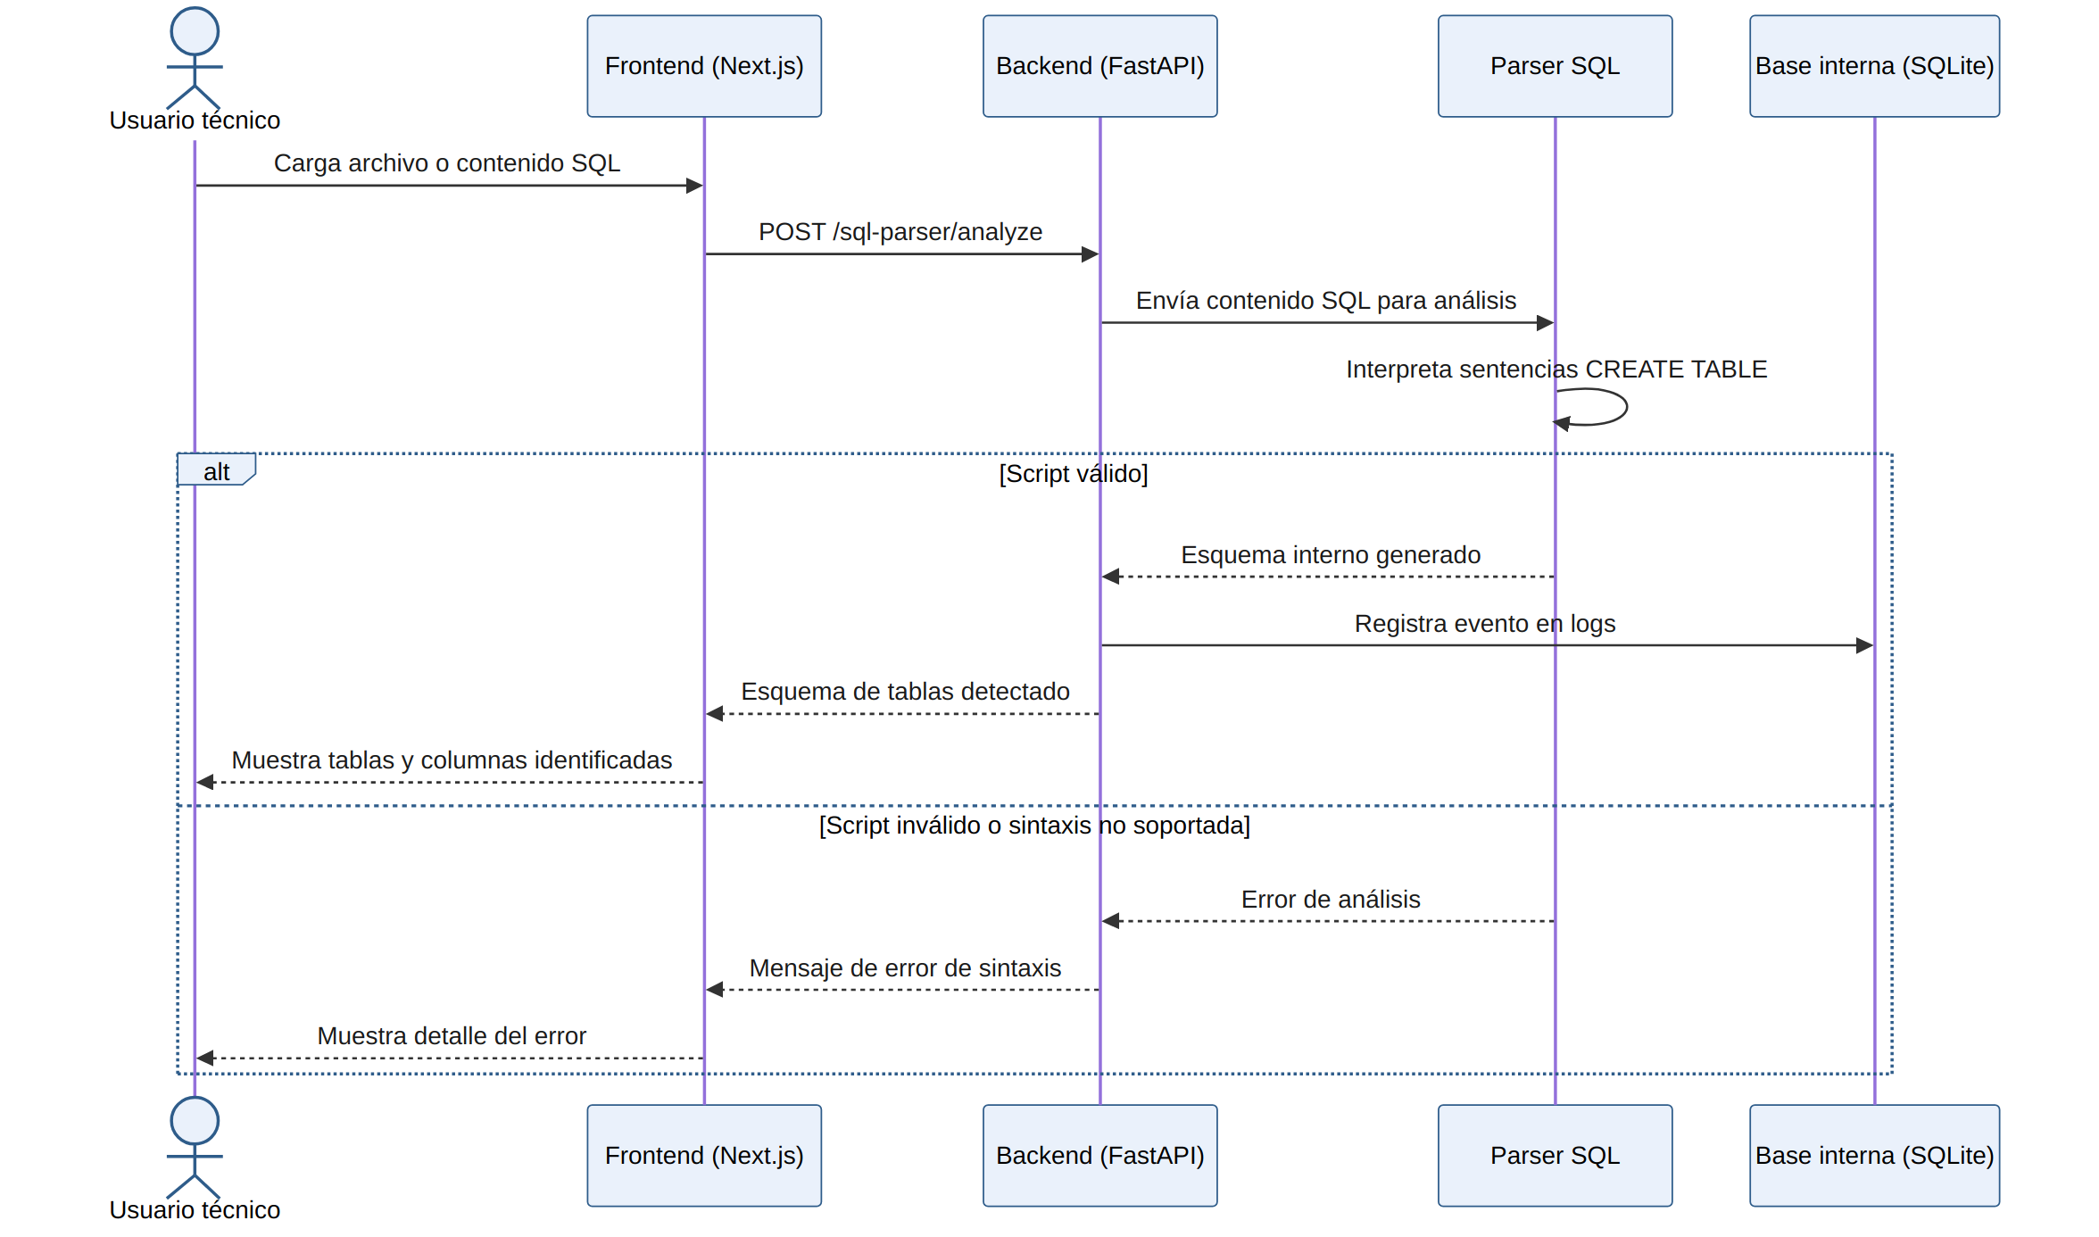

UC-GEN-04: Configurar generación
Campo | Descripción
Código | UC-GEN-04
Nombre | Configurar generación
Actores | Usuario técnico
Precondiciones | Debe existir un esquema proveniente de conexión externa o parser SQL.
Flujo principal | El usuario selecciona tablas, cantidades, locale y prompt opcional de IA.
Flujos alternos / excepciones | Cantidad fuera de rango o tabla no seleccionada.
Postcondición | La acción queda registrada o reflejada en la respuesta del sistema según corresponda.
Figura 8. Diagrama de secuencia del caso de uso UC-GEN-04: Configurar generación.
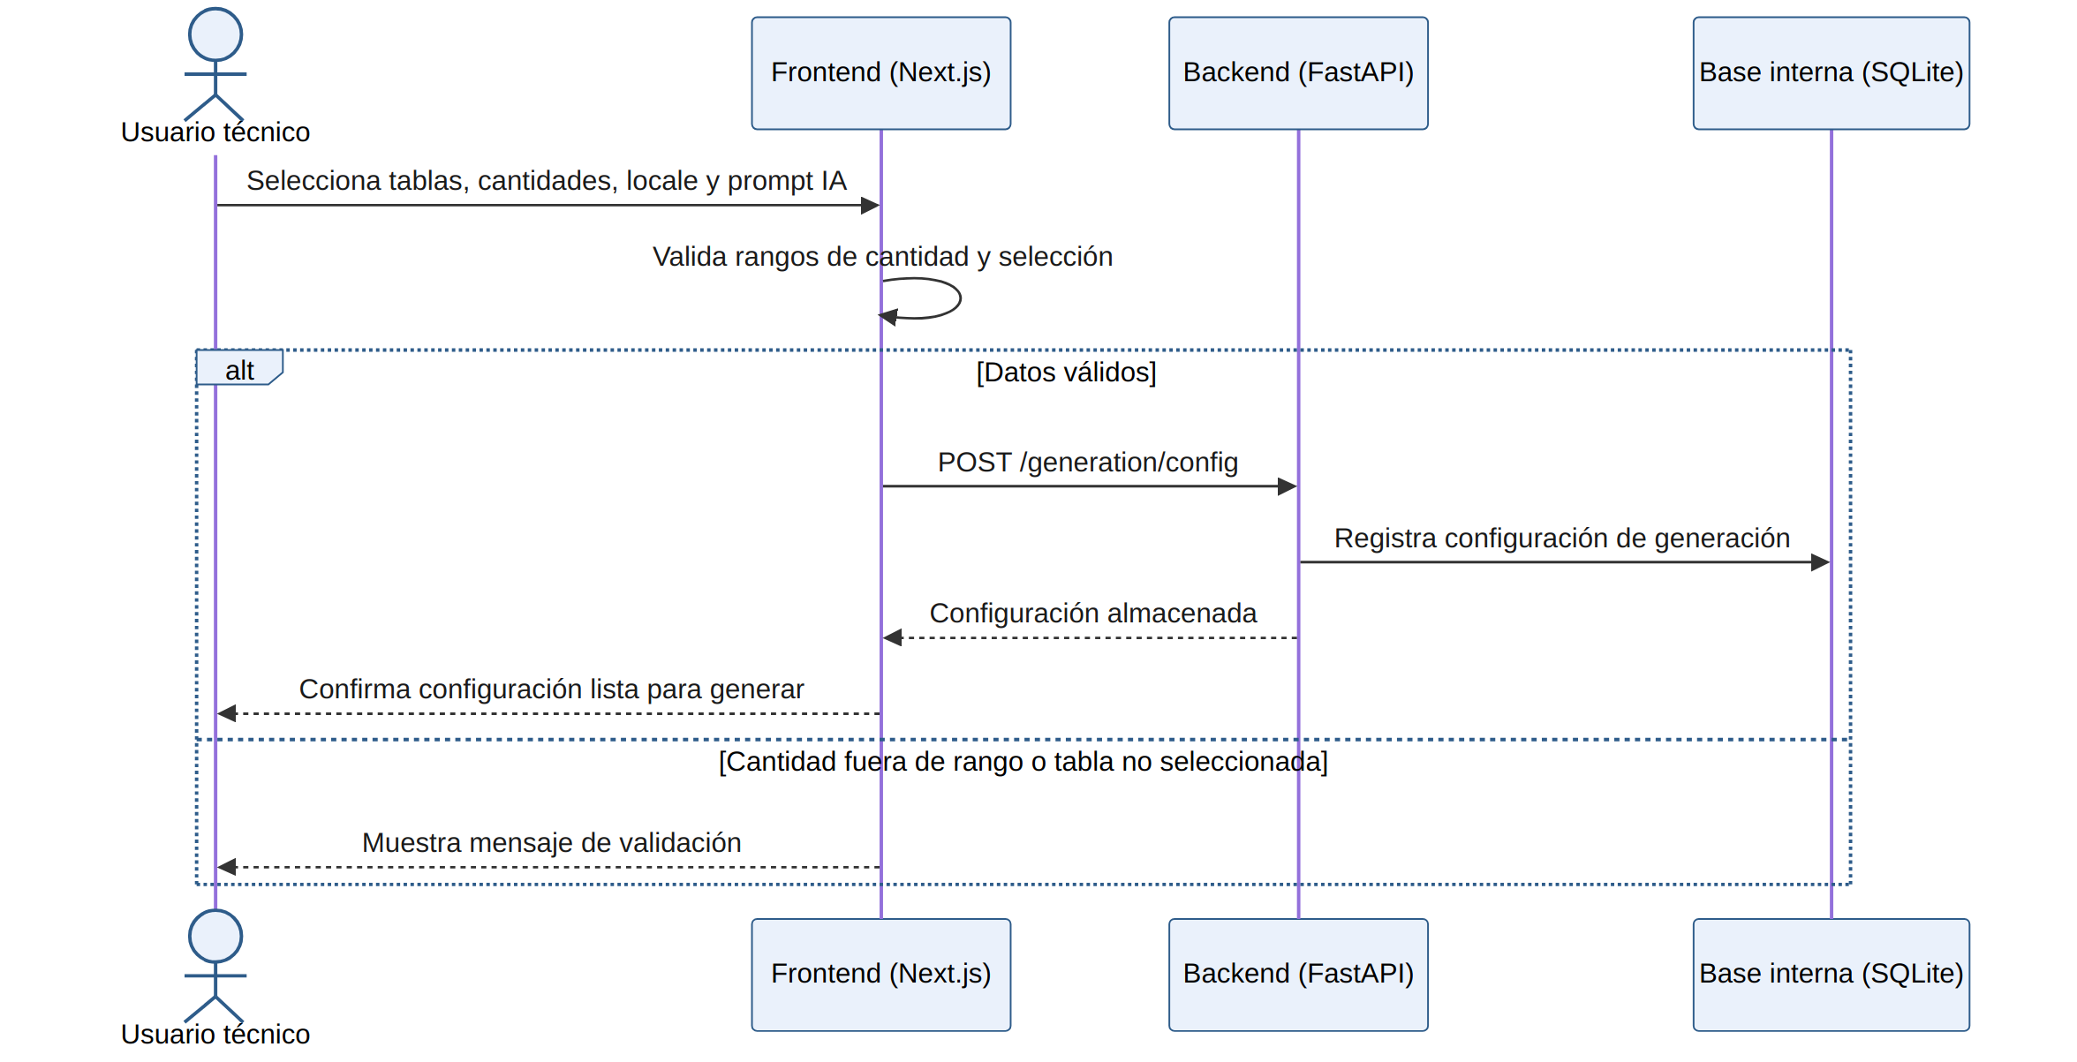

UC-GEN-05: Generar vista previa
Campo | Descripción
Código | UC-GEN-05
Nombre | Generar vista previa
Actores | Usuario técnico
Precondiciones | Configuración de generación válida.
Flujo principal | El sistema genera filas de muestra usando Gemini si está disponible y Faker como soporte de continuidad.
Flujos alternos / excepciones | Gemini no configurado, errores de tipos o restricciones complejas; se aplica fallback cuando corresponde.
Postcondición | La acción queda registrada o reflejada en la respuesta del sistema según corresponda.
Figura 9. Diagrama de secuencia del caso de uso UC-GEN-05: Generar vista previa.
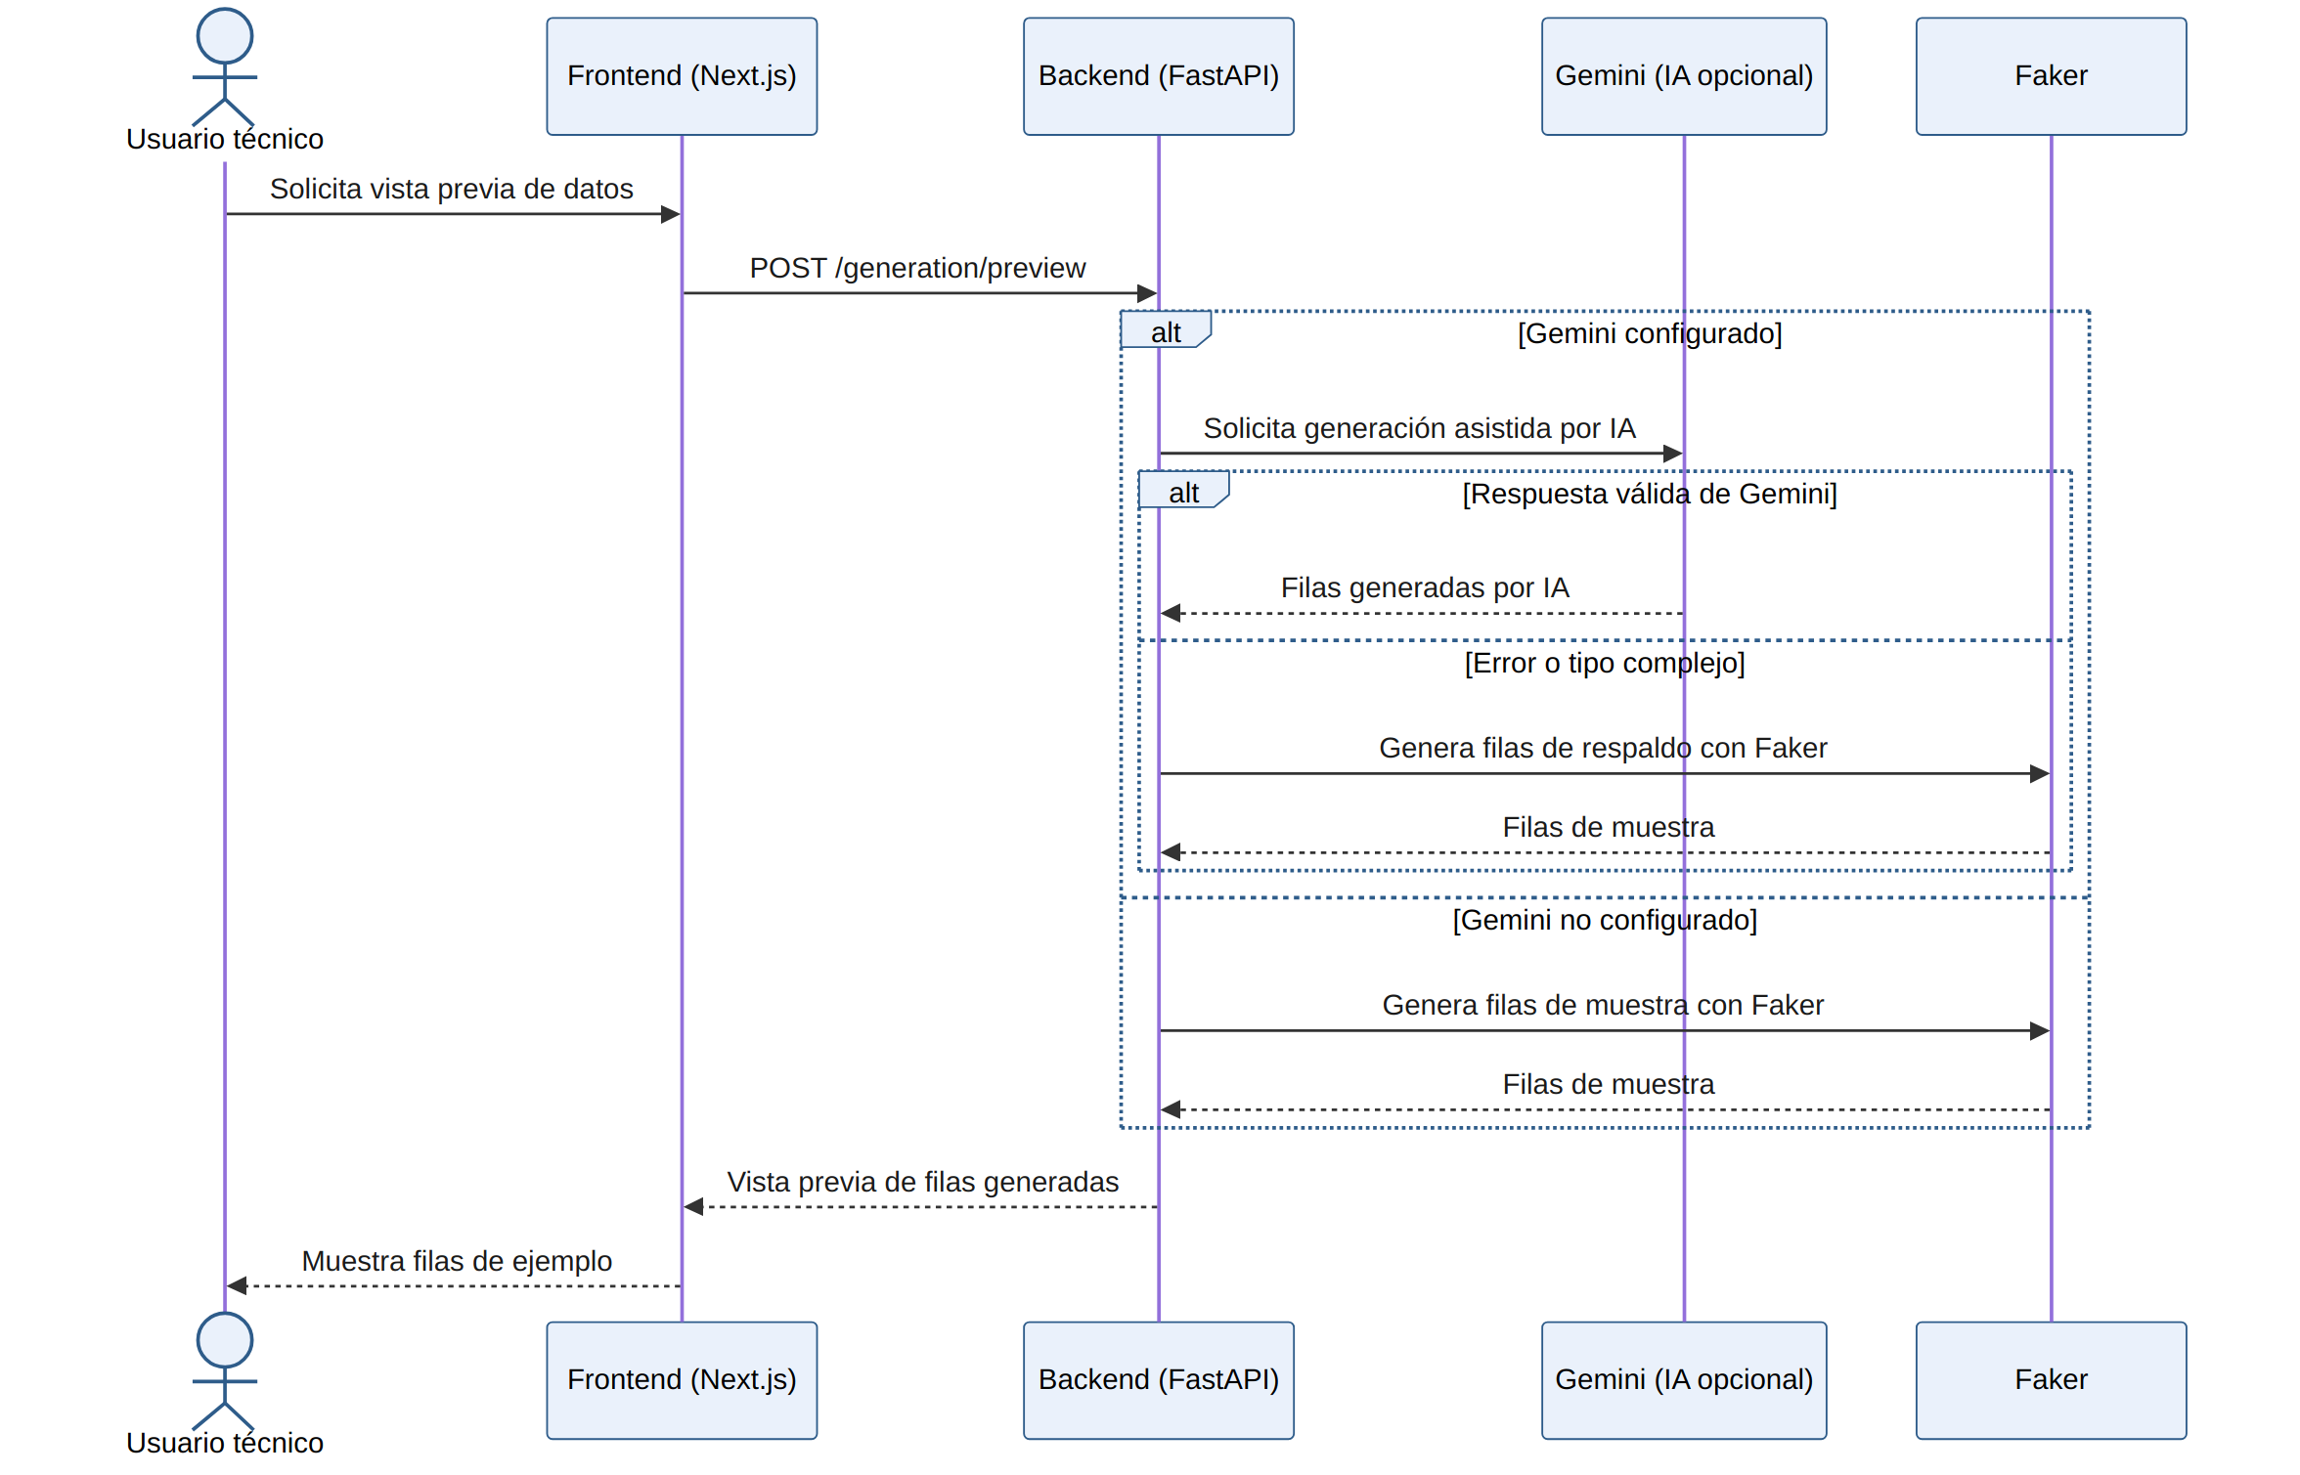

UC-EXP-06: Exportar datos
Campo | Descripción
Código | UC-EXP-06
Nombre | Exportar datos
Actores | Usuario técnico
Precondiciones | Configuración válida y formato permitido.
Flujo principal | El sistema genera archivo SQL, CSV o JSON y devuelve file_id, filename, formato y download_url.
Flujos alternos / excepciones | Formato no permitido o error al escribir archivo temporal.
Postcondición | La acción queda registrada o reflejada en la respuesta del sistema según corresponda.
Figura 10. Diagrama de secuencia del caso de uso UC-EXP-06: Exportar datos.
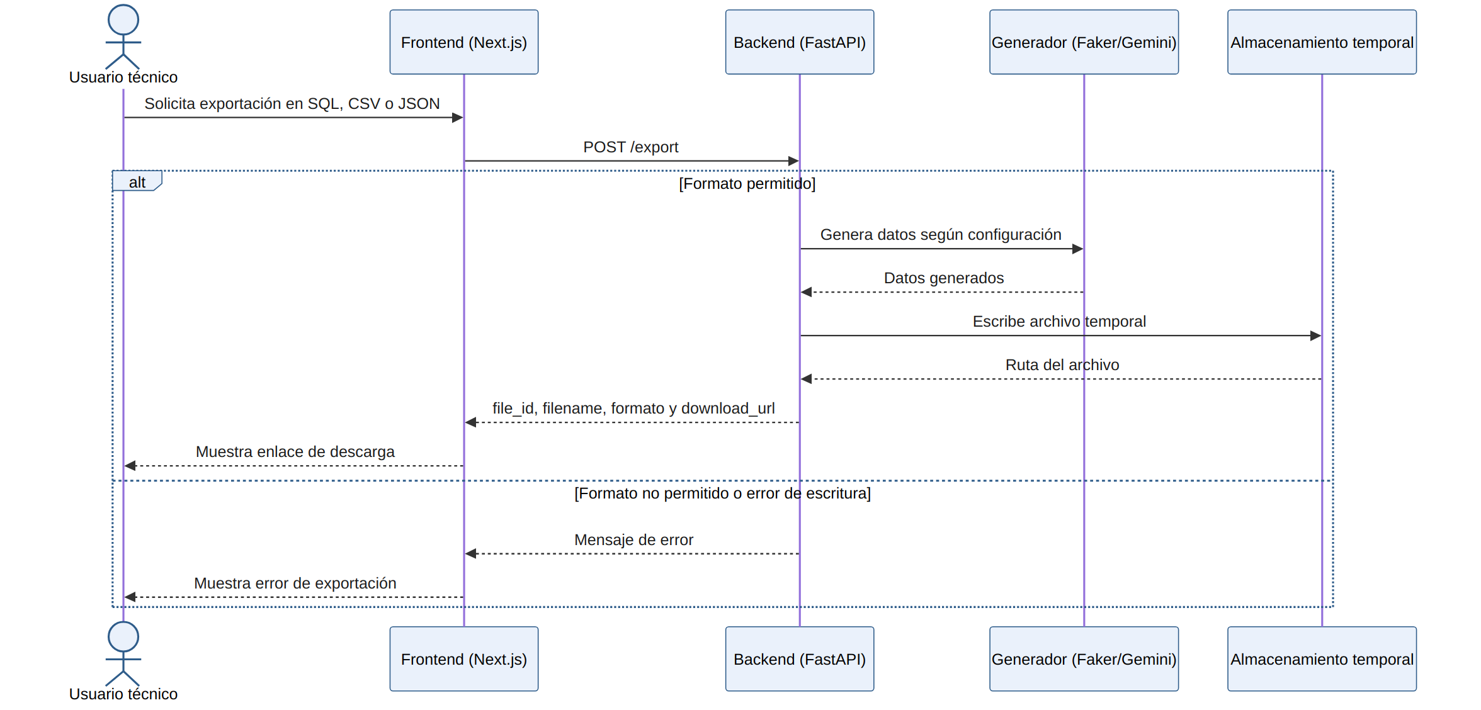

UC-INS-07: Insertar datos generados
Campo | Descripción
Código | UC-INS-07
Nombre | Insertar datos generados
Actores | Usuario técnico
Precondiciones | Conexión externa válida y esquema analizado.
Flujo principal | El sistema genera datos e intenta insertarlos en la base externa, registrando tablas procesadas, total insertado y errores.
Flujos alternos / excepciones | Restricciones complejas, permisos insuficientes o fallas de conexión durante inserción.
Postcondición | La acción queda registrada o reflejada en la respuesta del sistema según corresponda.
Figura 11. Diagrama de secuencia del caso de uso UC-INS-07: Insertar datos generados.
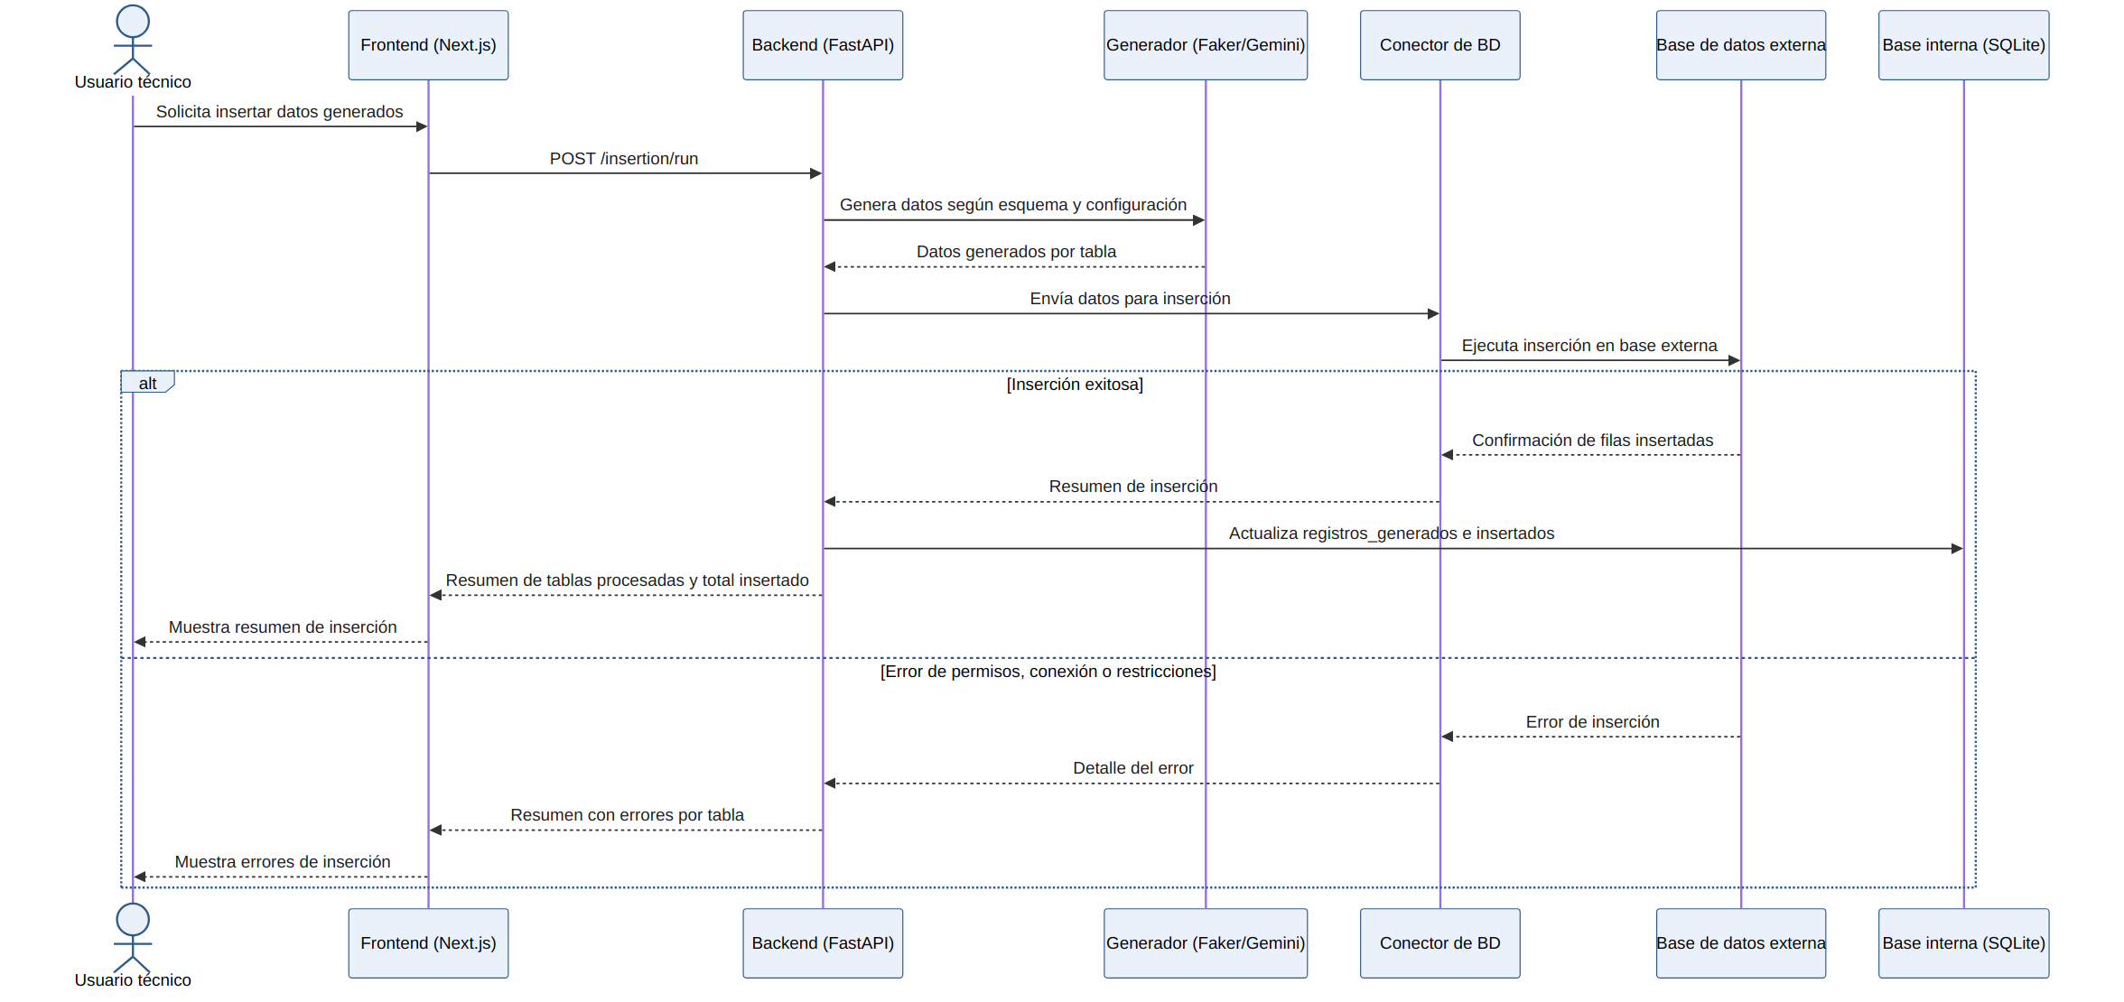

UC-ADM-08: Administrar usuarios
Campo | Descripción
Código | UC-ADM-08
Nombre | Administrar usuarios
Actores | Superadmin
Precondiciones | Usuario autenticado con rol superadmin.
Flujo principal | El superadmin lista usuarios, activa o bloquea cuentas y cierra sesiones activas.
Flujos alternos / excepciones | Usuario sin privilegios o identificador inexistente.
Postcondición | La acción queda registrada o reflejada en la respuesta del sistema según corresponda.
Figura 12. Diagrama de secuencia del caso de uso UC-ADM-08: Administrar usuarios.
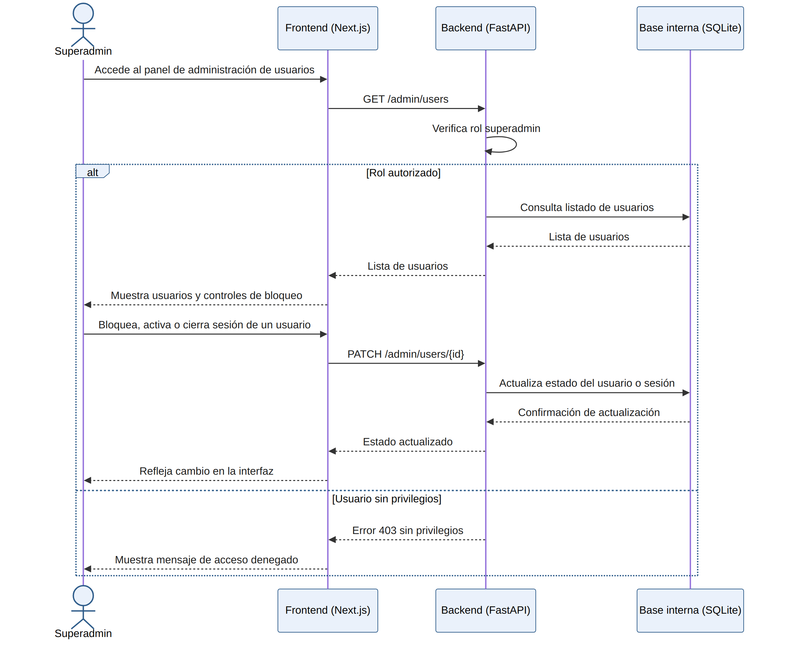

UC-ADM-09: Consultar métricas y logs
Campo | Descripción
Código | UC-ADM-09
Nombre | Consultar métricas y logs
Actores | Superadmin
Precondiciones | Usuario autenticado con rol superadmin.
Flujo principal | El sistema muestra estadísticas de usuarios, registros, inserciones, logins, motores usados y logs.
Flujos alternos / excepciones | Usuario sin privilegios o ausencia de datos históricos.
Postcondición | La acción queda registrada o reflejada en la respuesta del sistema según corresponda.
Figura 13. Diagrama de secuencia del caso de uso UC-ADM-09: Consultar métricas y logs.
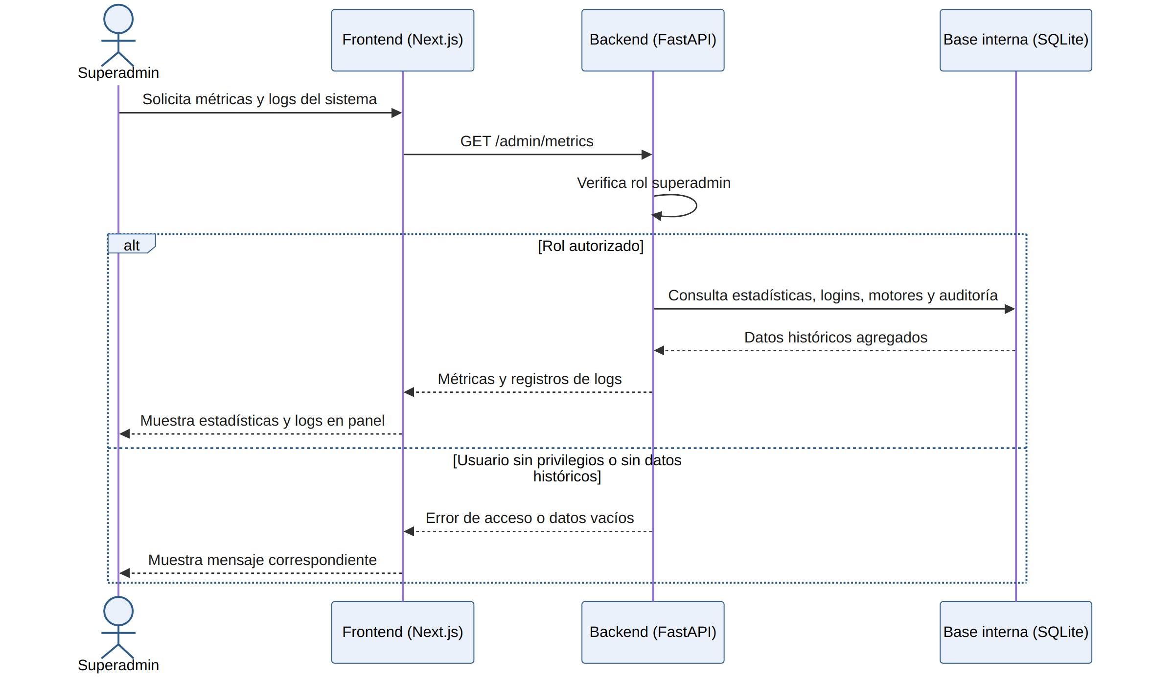

UC-COM-10: Gestionar comentarios
Campo | Descripción
Código | UC-COM-10
Nombre | Gestionar comentarios
Actores | Usuario técnico / Superadmin
Precondiciones | Usuario autenticado para crear/editar; comentarios existentes para modificar/eliminar.
Flujo principal | El sistema permite registrar comentarios y calificación, además de listarlos en la landing o administrarlos desde panel.
Flujos alternos / excepciones | Comentario vacío, longitud mayor a 500 o calificación fuera de rango.
Postcondición | La acción queda registrada o reflejada en la respuesta del sistema según corresponda.
Figura 14. Diagrama de secuencia del caso de uso UC-COM-10: Gestionar comentarios.
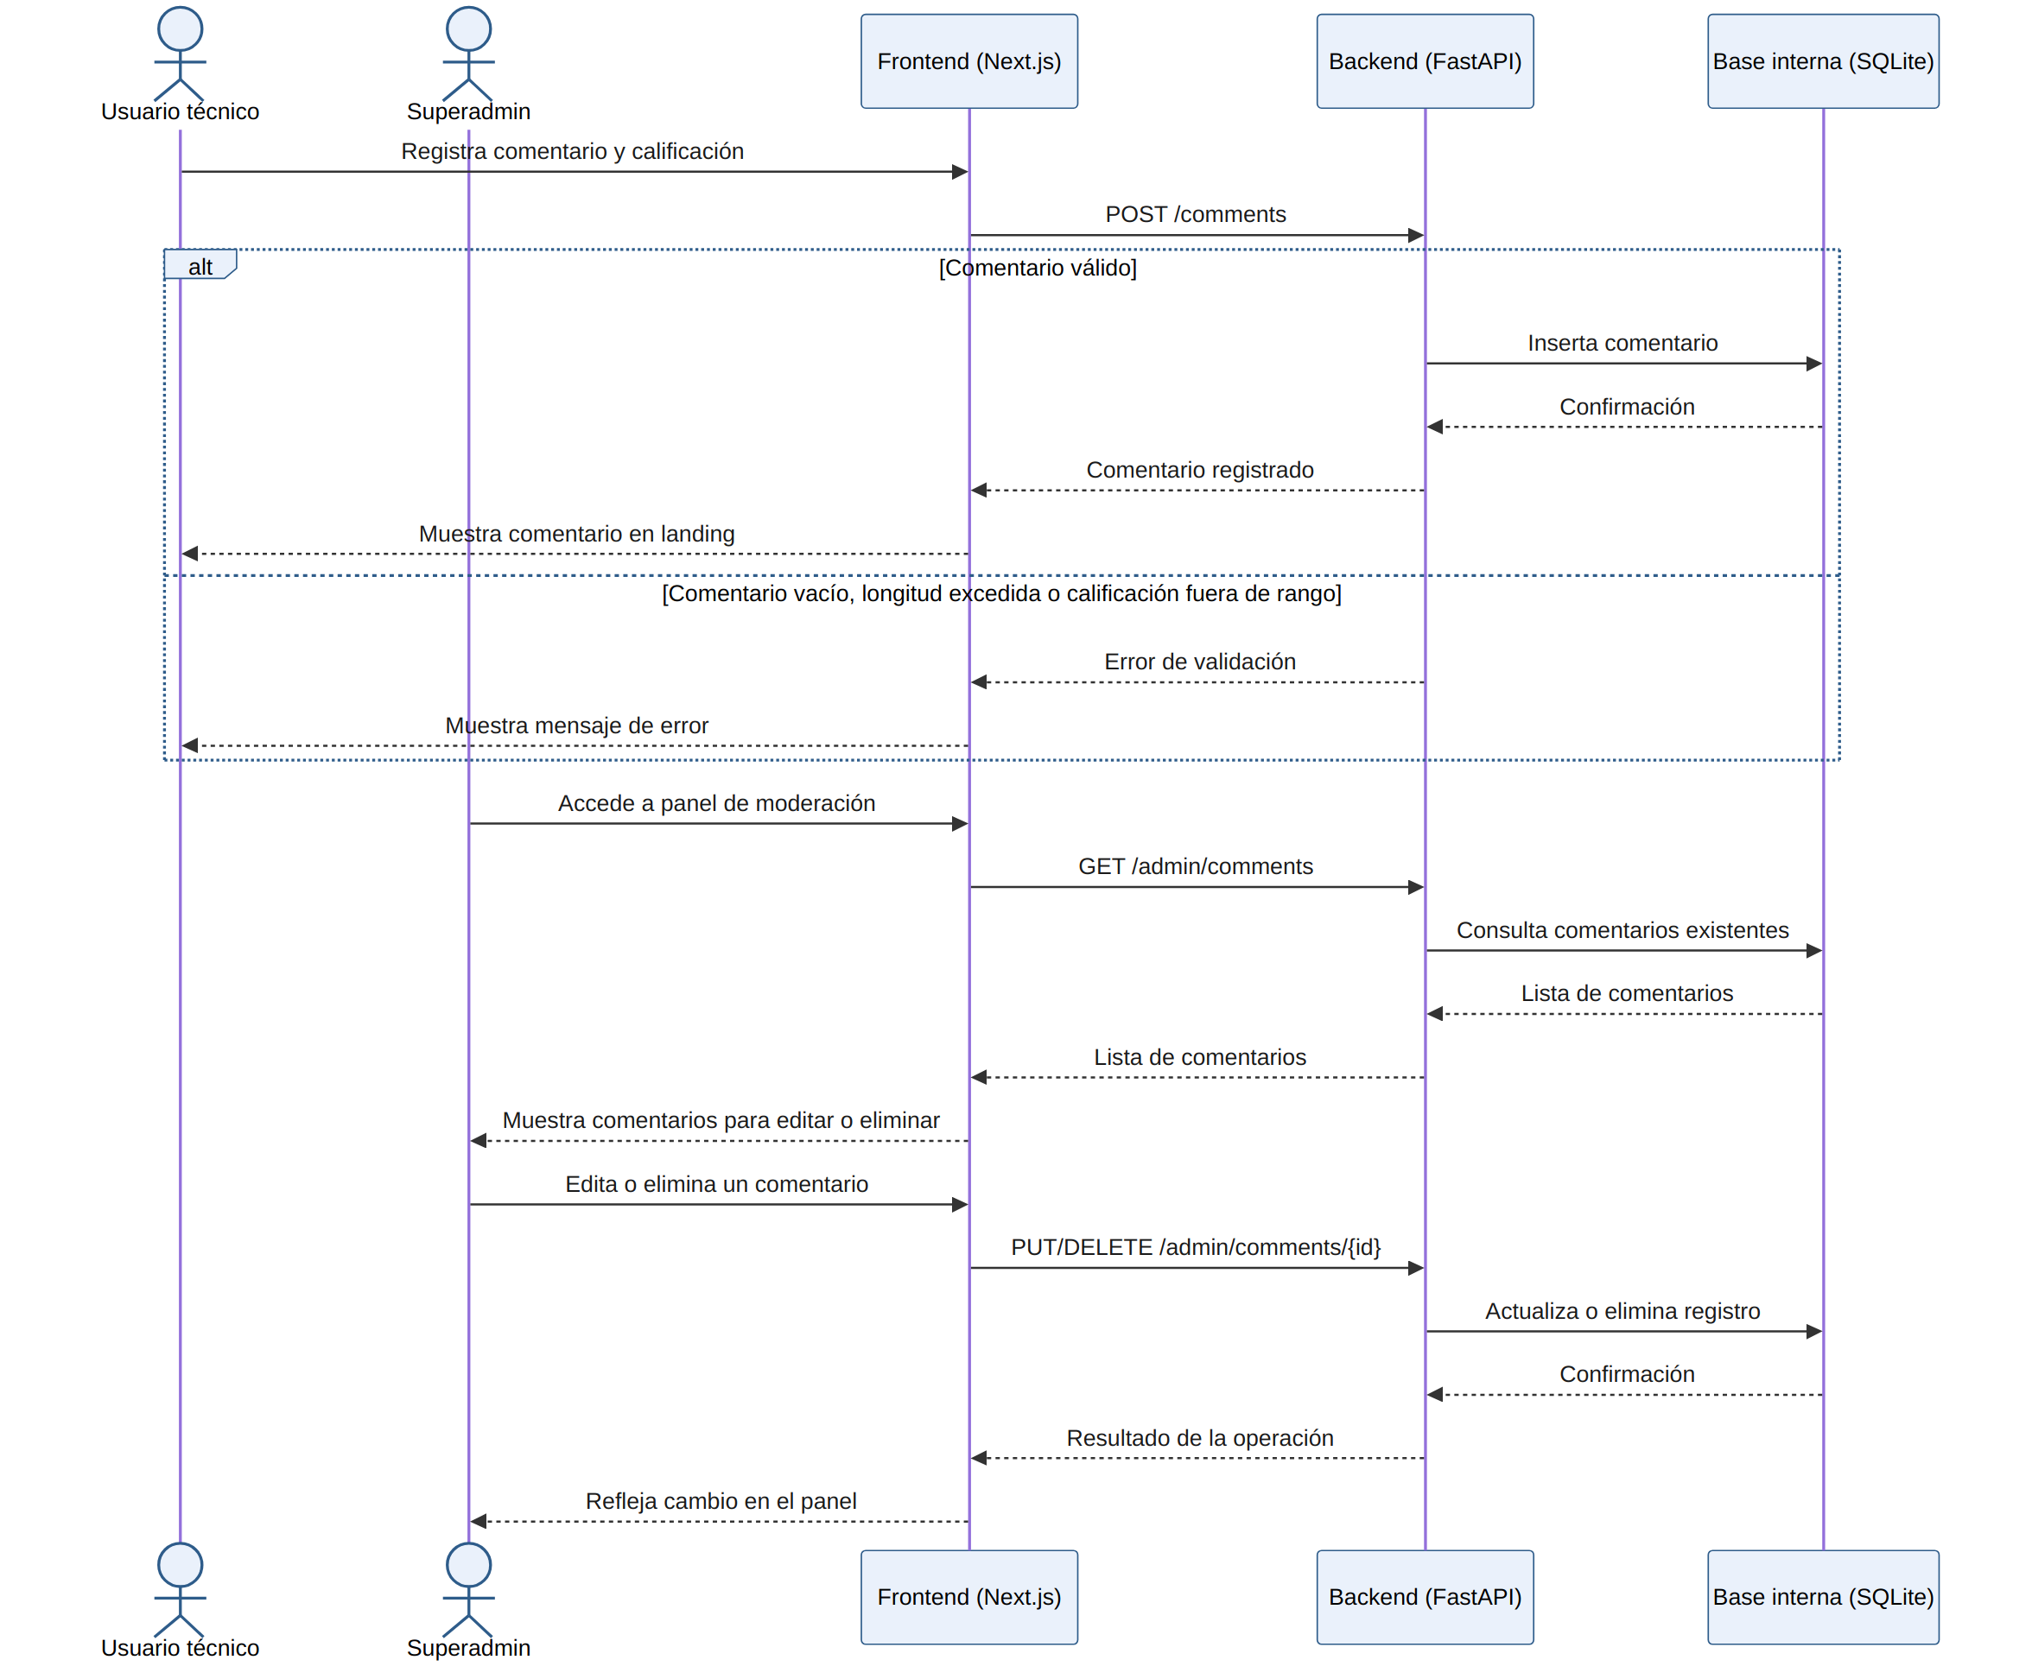

Modelo Lógico
El modelo lógico documenta la base interna identificada en backend/models/models.py. Esta base no corresponde a las bases externas generadas por el usuario; su función es almacenar usuarios, sesiones, logs, conexiones guardadas y comentarios. La configuración actual del repositorio utiliza SQLite mediante SQLAlchemy.
Figura 15. Modelo lógico de la base interna del sistema.
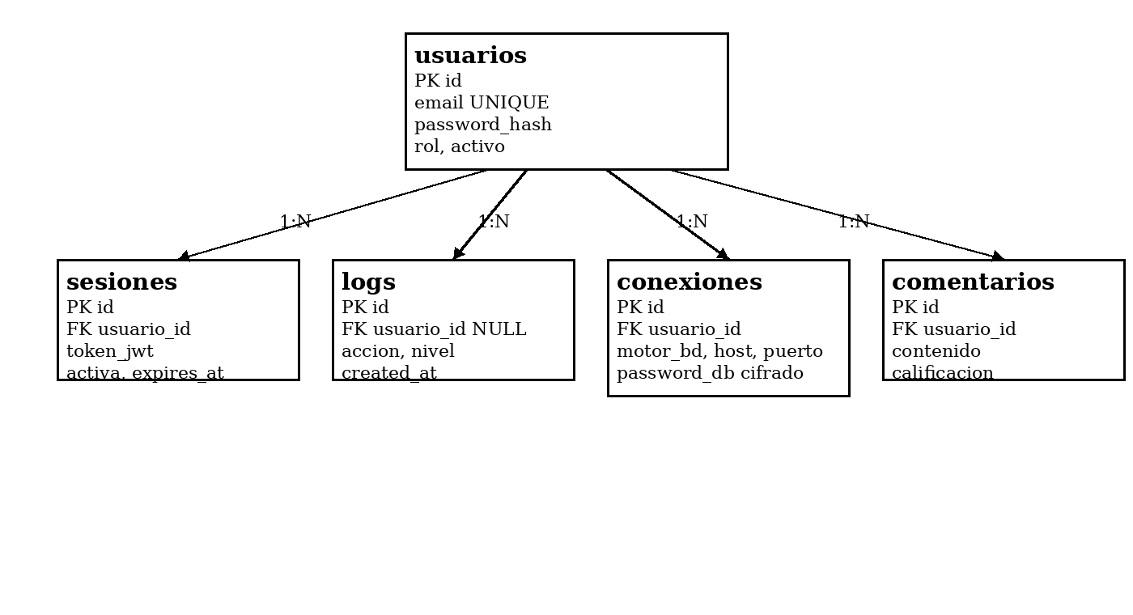
Tabla | Propósito | Campos relevantes
usuarios | Almacena cuentas internas del sistema. | id, nombre, apellido, email, password_hash, rol, activo, avatar_url, ultimo_acceso, ultima_ip.
sesiones | Registra tokens JWT y estado de sesiones. | id, usuario_id, token_jwt, ip_address, metodo_login, activa, expires_at.
logs | Registra acciones y eventos del sistema. | id, usuario_id, accion, detalle, ip_address, nivel, created_at.
conexiones | Guarda conexiones externas exitosas por usuario. | id, usuario_id, motor_bd, host, puerto, nombre_bd, usuario_db, password_db, registros_generados, registros_insertados.
comentarios | Almacena opiniones o calificaciones de usuarios. | id, usuario_id, contenido, calificacion, created_at, updated_at.

CONCLUSIONES
- El SRS consolida los requerimientos funcionales y no funcionales reales del sistema, tomando como base el repositorio y evitando incluir funcionalidades no implementadas.
- El sistema se estructura en módulos verificables: autenticación, administración, conexiones, parser SQL, generación, exportación, inserción, comentarios y componentes complementarios.
- Los requisitos de seguridad identificados se apoyan en validación de contraseña, hash, JWT, control de rol superadmin y cifrado Fernet de contraseñas de conexiones guardadas.
- La generación de datos se fundamenta en Faker y en el uso opcional de Gemini, por lo que el sistema puede operar aun cuando la API de IA no esté configurada.
- El modelo lógico interno queda conformado por usuarios, sesiones, logs, conexiones y comentarios; las bases externas son dinámicas y dependen de cada motor conectado por el usuario.
RECOMENDACIONES
- Actualizar requirements.txt del backend para incluir las dependencias necesarias de Gemini si se desea habilitar generación asistida por IA de forma estable.
- Reforzar el endpoint de descarga de archivos generados mediante autenticación, expiración de archivos o control de pertenencia al usuario.
- Alinear la guía de despliegue con la configuración real de base interna para evitar contradicciones entre SQLite y MySQL.
- Agregar pruebas automatizadas para cada conector de base de datos y para escenarios con llaves foráneas complejas.
- Documentar en futuras versiones cualquier módulo comercial de planes o suscripciones solo cuando exista implementación real en el repositorio.
BIBLIOGRAFIA
Repositorio del proyecto Sistema Inteligente Generador de Datos Sintéticos. (2026). Código fuente, documentación interna, configuración y componentes complementarios revisados para la elaboración del SRS.
FD01 - Informe de Factibilidad del Sistema Inteligente Generador de Datos Sintéticos. (2026). Documento aprobado por el equipo del proyecto.
FD02 - Informe de Visión del Sistema Inteligente Generador de Datos Sintéticos. (2026). Documento aprobado por el equipo del proyecto.
WEBGRAFIA
Información no utilizada. El presente documento se elaboró con base en el repositorio del proyecto y documentos aprobados previamente, sin incorporar fuentes web externas para definir requerimientos.

